工厂电费 “悄悄涨”？无功补偿控制器的 “救场” 指南
最近，某机械加工厂的王工愁坏了：明明生产负荷没增加，这个月电费却多了一千多元。找电工一查才发现，低压配电室的无功补偿控制器显示 “功率因数滞后＜0.9”，而这正是电费 “超支” 的元凶！
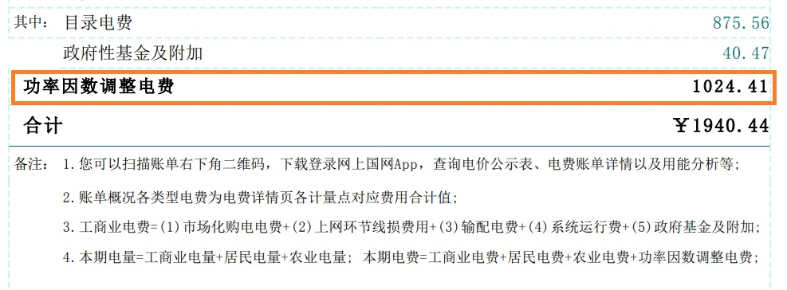
一、“功率因数低”：工厂的 “隐形耗电刺客”
很多工厂都像这家机械厂一样，忽略了 “无功补偿” 的重要性：
当车间里的电机、焊机等设备运转时，会产生 “无功功率”。而供电公司对工厂的功率因数有硬性要求（通常≥0.9），低于这个数值就会加收 “力调电费”（相当于 “用电不规范罚款”）。
王工工厂的问题，正是无功补偿控制器发出的 “警报”：屏幕上 “功率因数滞后＜0.9”，同时配套的电容柜已经 “电容全部投入”，这意味着现有电容已经全力工作，却还是不够用。
二、拆解故障：为什么电容 “不够用”？
我们跟着电工一起排查，很快理清了问题链条：
第一步：确认 “电容全部投入” 的状态
我们先看无功补偿控制器，看到10路电容的指示灯都亮着，说明控制器已经把所有电容都启动了，但功率因数还是不达标，排除 “电容没投满” 的简单问题。
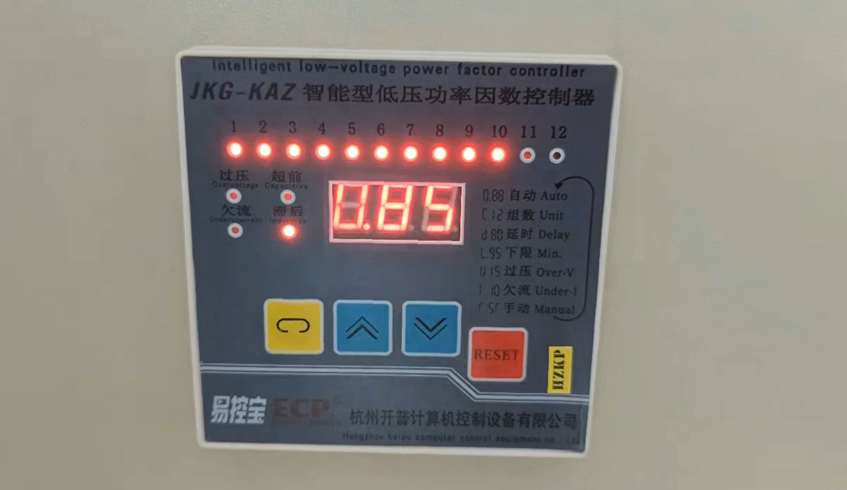
第二步：找 “电容不够用” 的根源
经过检测，问题分成了两类：
1. 电容 “老了”：性能下降
其中 2 个电容已经用了 5 年，实测容量只有额定值的 60%，就像 “老化的电池，充不进电也放不出电”，看似在工作，实际没出力。
2. 工厂 “长大了”：无功功率变多了
今年工厂新增了 2 台大型冲床，设备总功率增加了 30%，但电容柜还是去年的配置 ，“小马拉大车”，自然不够用。
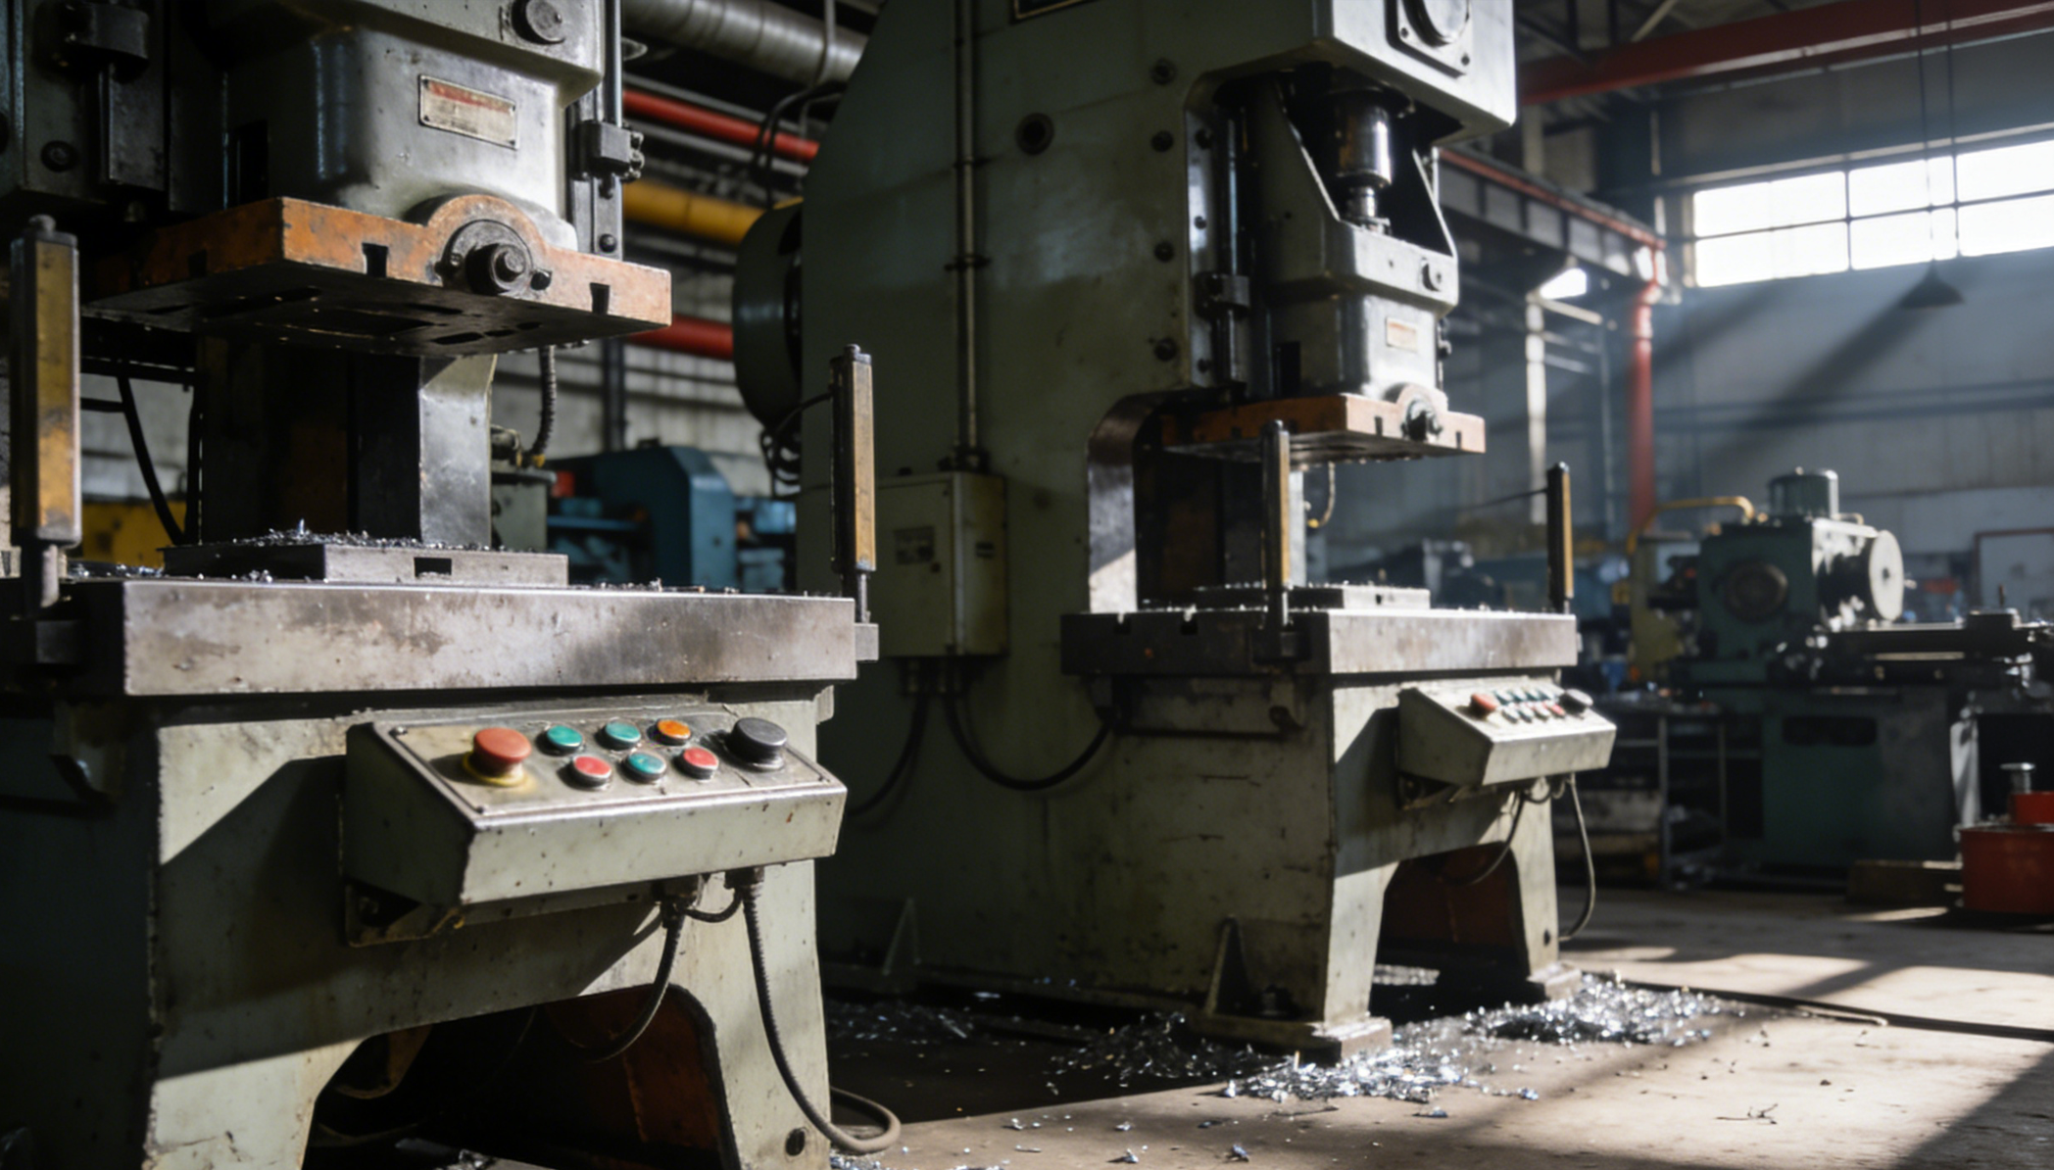
三、解决方案：三步让功率因数 “达标”
针对这两个问题，我们给出了 “精准整改” 方案：
方案 1：给 “老电容” 做 “体检 + 替换”
把性能下降的 2 个旧电容直接更换成同型号新电容 ，相当于 “给电容柜换了两个‘新电池’”，恢复原有出力。
方案 2：给 “新增设备” 配 “新电容”
计算新增冲床的无功功率，额外加装 2 个同规格电容 ，相当于 “给马车加了两匹新马”，补上新增设备的无功缺口。
方案 3：换 “大电容” 前，先查 “配套设备”
（如果工厂需要大幅扩容，不能直接换更大的电容！）
比如有的工厂想把 10kvar 电容换成 20kvar，必须先检查：电容柜里的交流接触器、热继电器、断路器能不能承受大电容的电流 ，就像 “换大灯泡前，得先看灯座能不能扛住更大的功率”，避免电路过载烧坏设备。
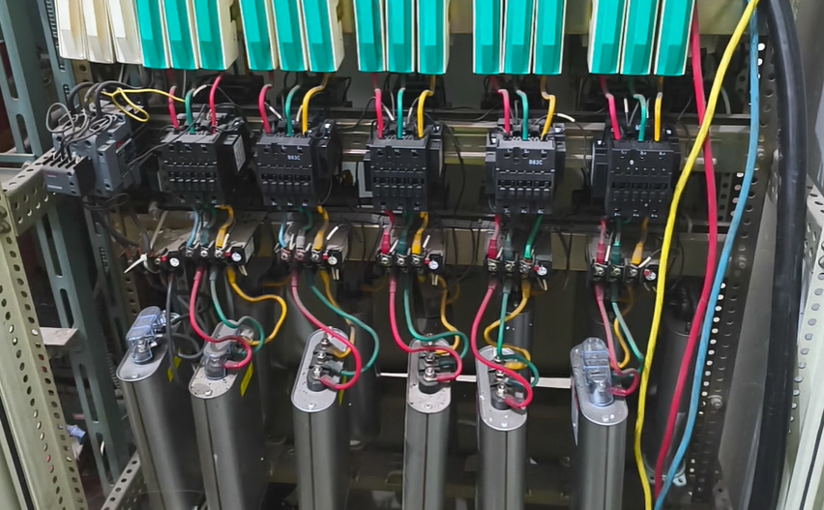
四、整改后：电费 “降回去”，设备更稳定
整改完成后，王工工厂的功率因数回到了 0.93，不仅下个月不用交 “力调电费”，还因为功率因数达标，拿到了供电公司的 “电费减免”。算下来，一个月就能省 2000 多元，3 个月就把整改成本赚回来了。
更重要的是，无功补偿正常后，车间设备的电压更稳定，电机的发热和噪音都变小了，设备故障率也跟着降了，相当于 “花小钱，既省了电费，又护了设备”。
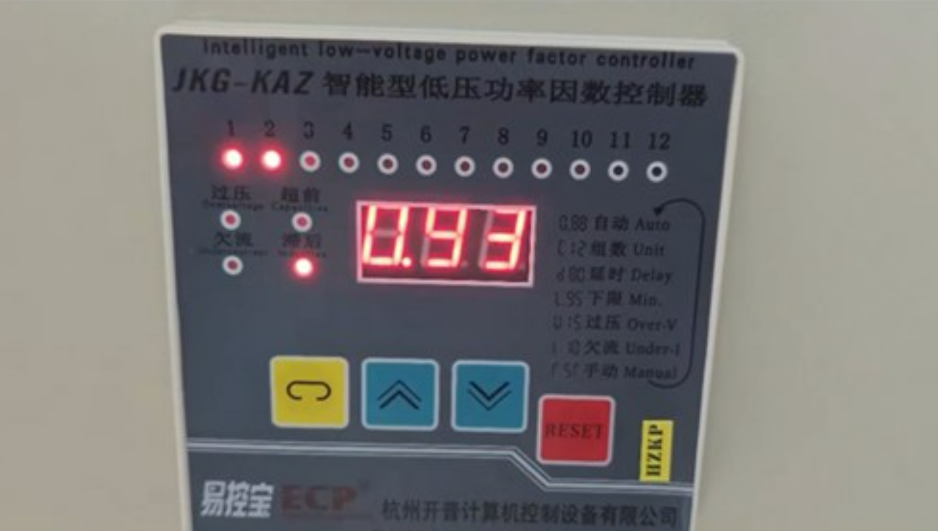
最后提醒：给工厂的 “用电健康小贴士”
1. 定期查电容：电容建议 3 年做一次容量检测，避免 “老化拖后腿”；
2. 设备增容必同步：新增设备后，记得找电工算一下无功功率，及时给电容柜 “升级”；
3. 别忽视控制器警报：看到 “功率因数低”“电容全部投入” 的提示，别等电费涨了再处理，早修早省钱！
易控宝JKG-KAC/JKG-KAZ无功补偿控制器具有手动测试时动态跟踪显示电容投切引起的电网功率因数变化，过压时一分钟内切除所有的电容器，真正确保电容器组的使用安全，并可同时设定一至九组固定补偿，以作变压器空载补偿，部分自动补偿，做到功率因数的最佳控制。
欢迎光临TB小店：电力控制仪表行，原厂现货供应易控宝JKG-KAC/JKG-KAZ无功补偿控制器、高采低补光伏四象限无功补偿控制器，公司提供远程视频技术指导，若问题没解决，承诺可退货退款。

